Издательство "Главная книга" | Актуально на 10.01.2024
ЕФС-1: как заполнить и сдать
С 01.01.2024 работодатели сдают ЕФС-1 в СФР по новой форме. Подраздел 1.1 представляют при приеме, увольнении, переводе и других кадровых изменениях; разд. 2 - ежеквартально; подраздел 1.2 - раз в год, а также при оформлении отпусков по беременности и родам и по уходу за ребенком до 1,5 лет или пенсии. Титульный лист сдают всегда и заполняют одинаково.

Титульный лист ЕФС-1

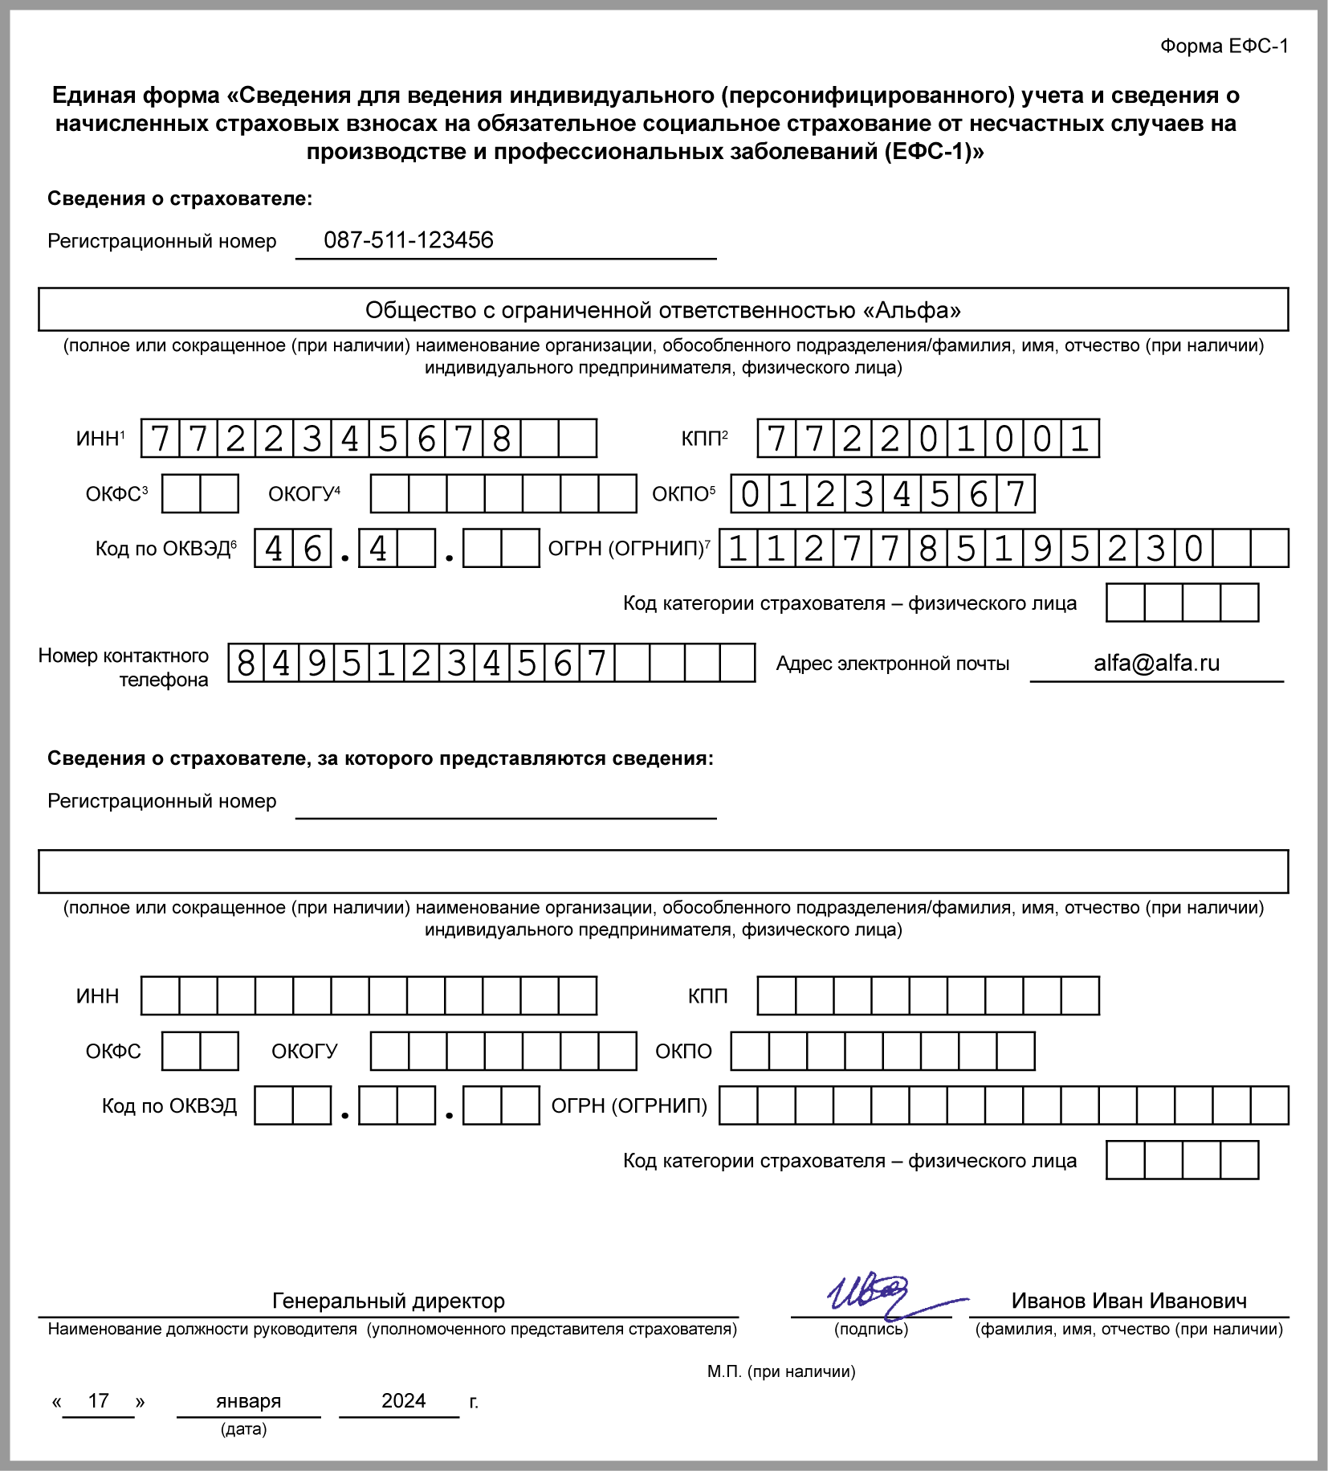

Подраздел 1.1 сдают на каждого работника, включая внешних и внутренних совместителей, дистанционных работников и работников по ГПД. Исключение - самозанятые (п. п. 4, 5 Порядка заполнения ЕФС-1).
Срок сдачи подраздела 1.1 (ст. 11 Закона N 27-ФЗ):
- при приеме на работу - следующий рабочий день после оформления трудового договора
- при увольнении, приостановлении и возобновлении трудового договора - следующий рабочий день после издания приказа
- при заключении и прекращении ГПД - следующий рабочий день после заключения или прекращения договора
- при переводе, переходе на ЭТК, реорганизации или переименовании организации - 25-е число следующего месяца
Если работников нет или не было кадровых изменений, нулевой подраздел 1.1 сдавать не надо.
Трудовая функция - должность и структурное подразделение по трудовому договору, а также код договора. Если в договоре нет подразделения - только должность и код. При ГПД не заполняют (п. 45 Порядка).
Код выполняемой функции - четырехзначный код и контрольное число профессии работника из ОКЗ. При ГПД дополнительно указывают код вида договора, при дистанционной работе - ДИСТ, при неполном рабочем времени - НЕПД или НЕПН (п. 46 Порядка).

Подраздел 1.1 при приеме на работу

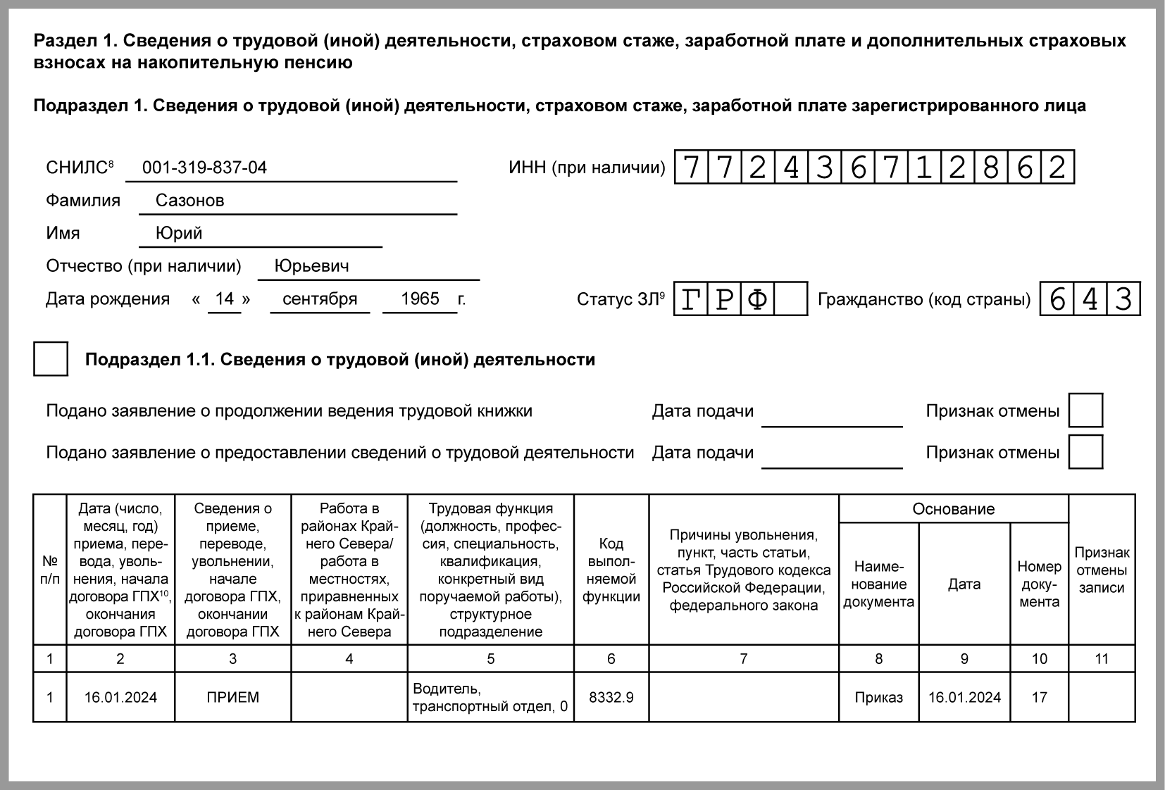

Причины увольнения - причина увольнения и соответствующий ей код из Классификатора кодов (п. 47 Порядка).

Подраздел 1.1 при увольнении

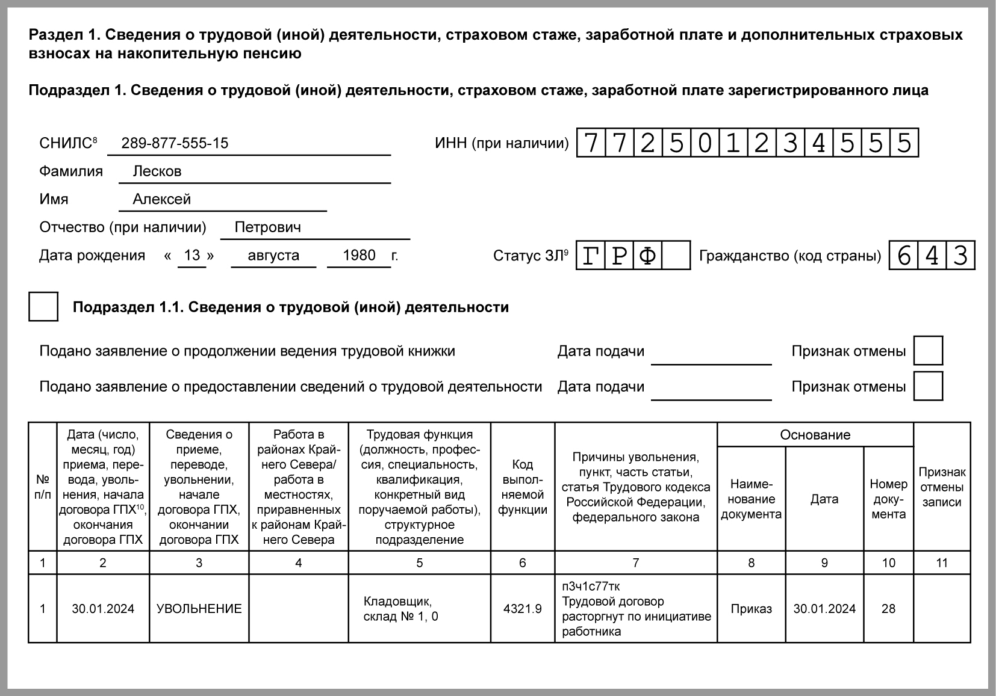

Подраздел 1.1 на работника при заключении ГПД

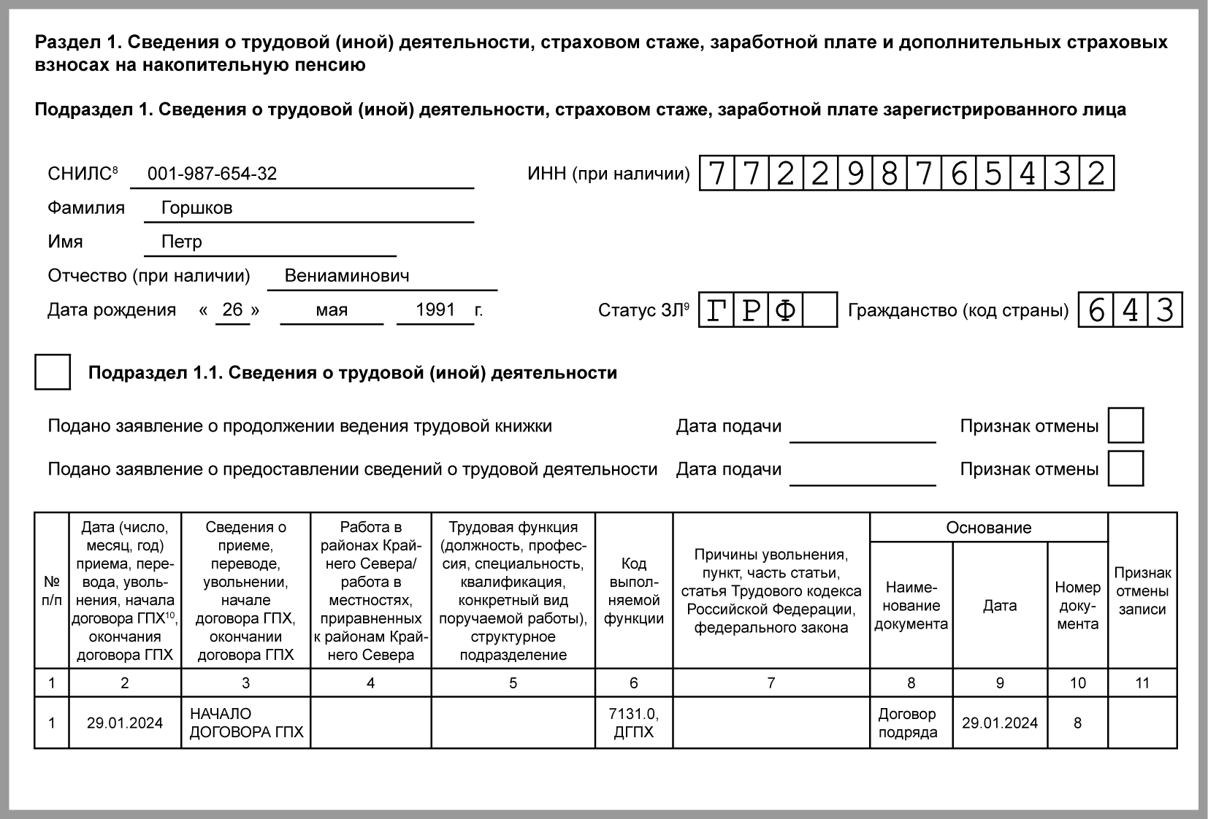

Подраздел 1.1 при прекращении ГПД

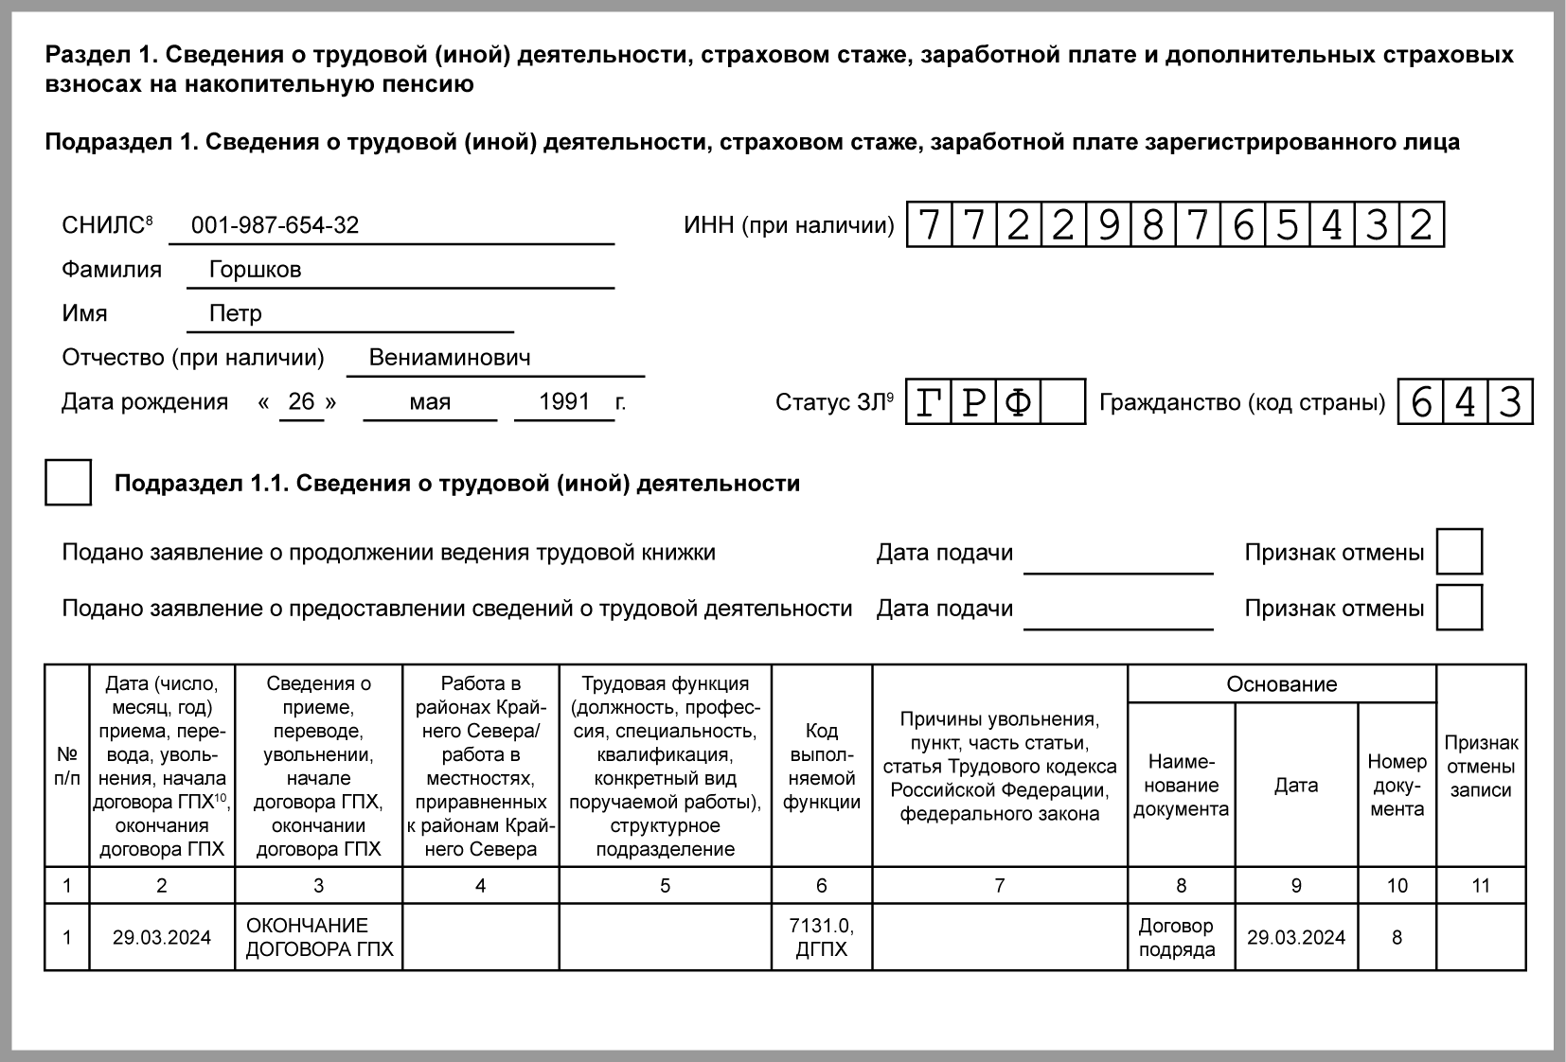

Подраздел 1.1 при подаче заявления о выборе ЭТК

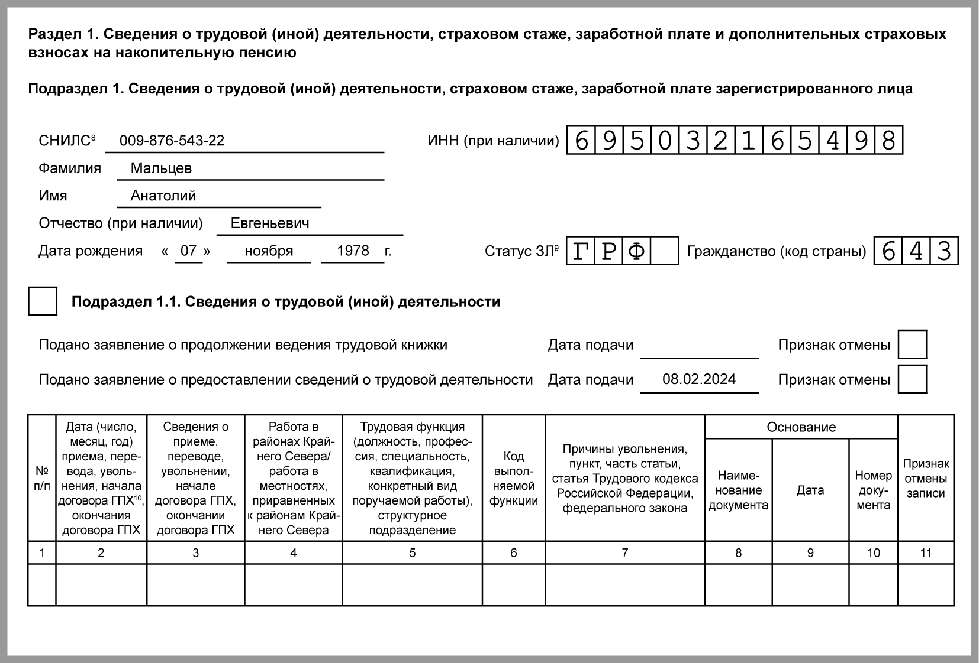

Подраздел 1.1 при переводе совместителя на основное место работы через увольнение

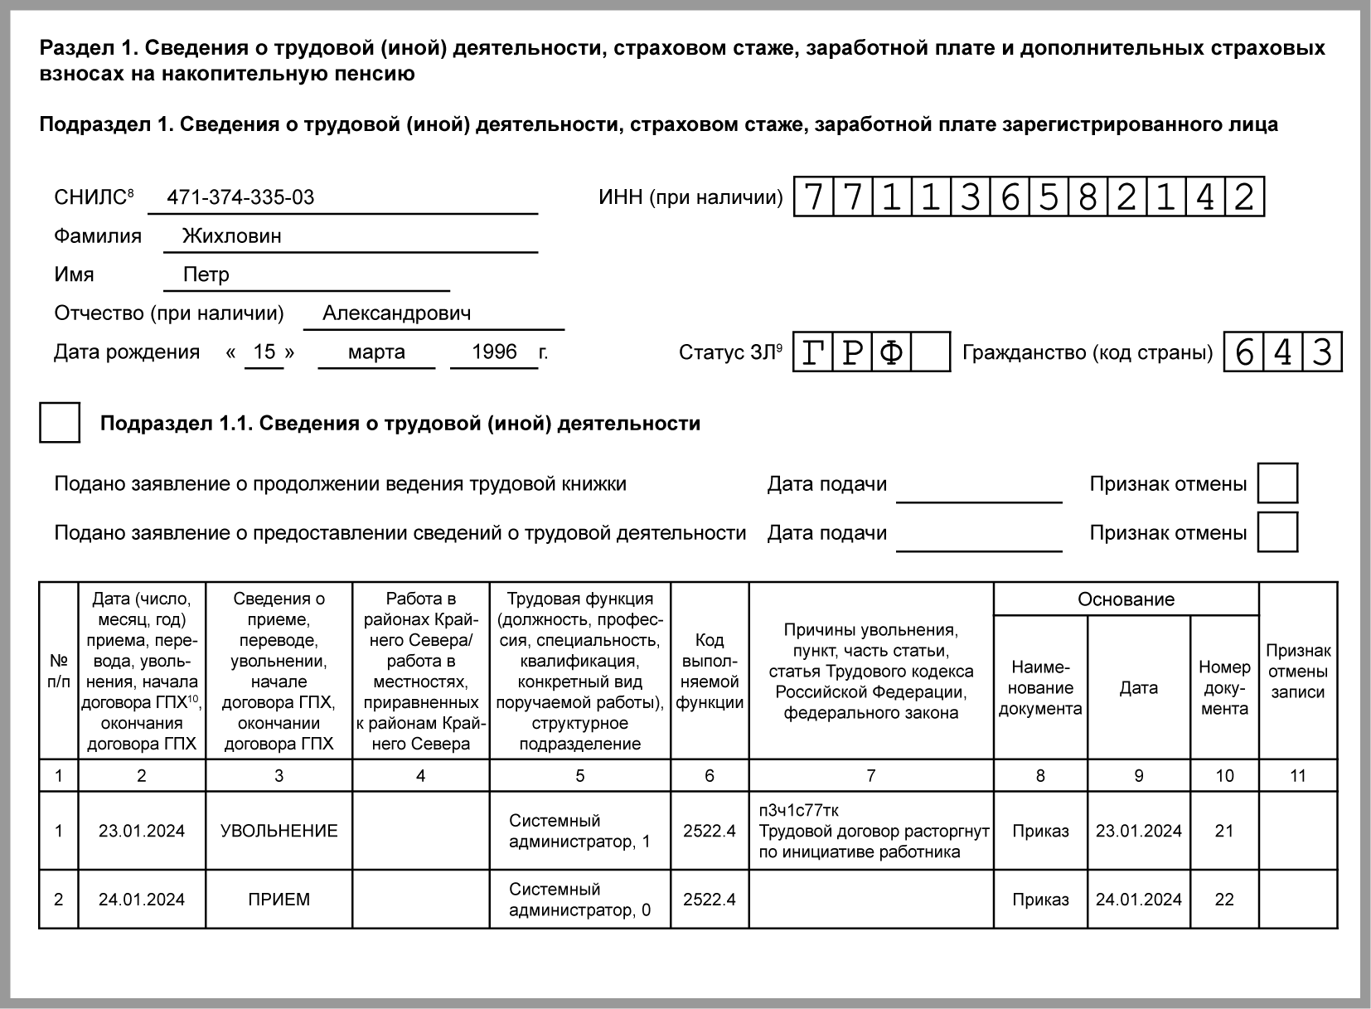

Подраздел 1.1 при приостановлении трудового договора

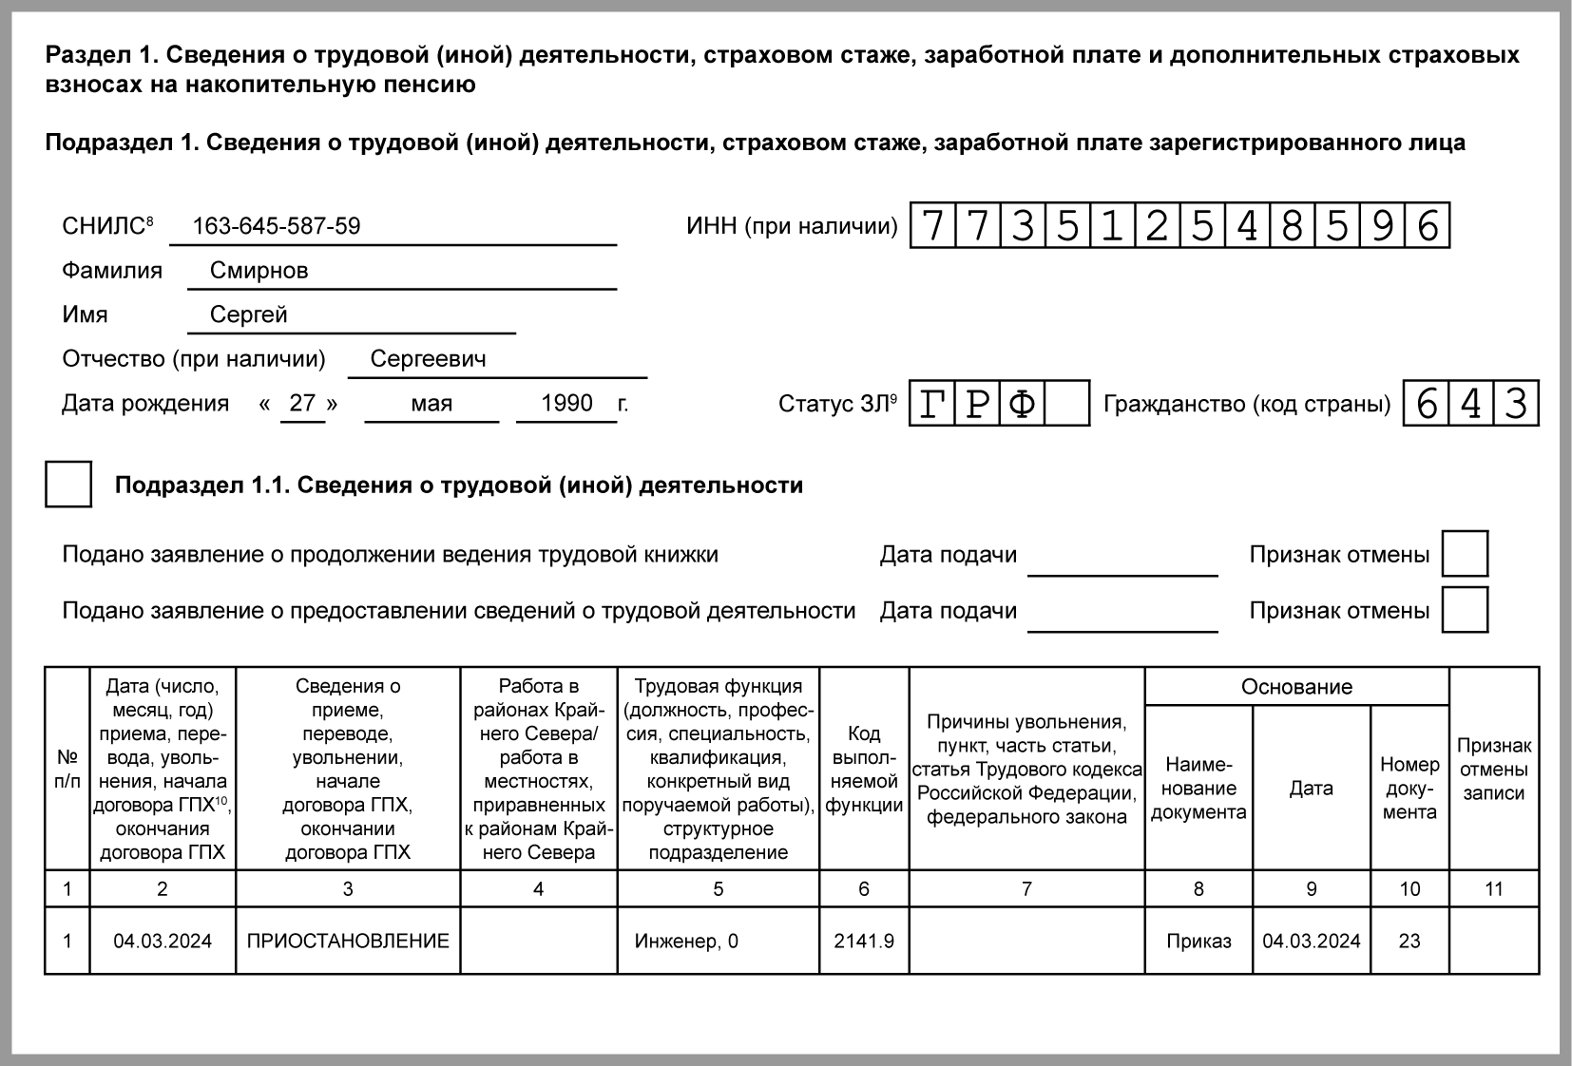

Подраздел 1.1 при возобновлении трудового договора

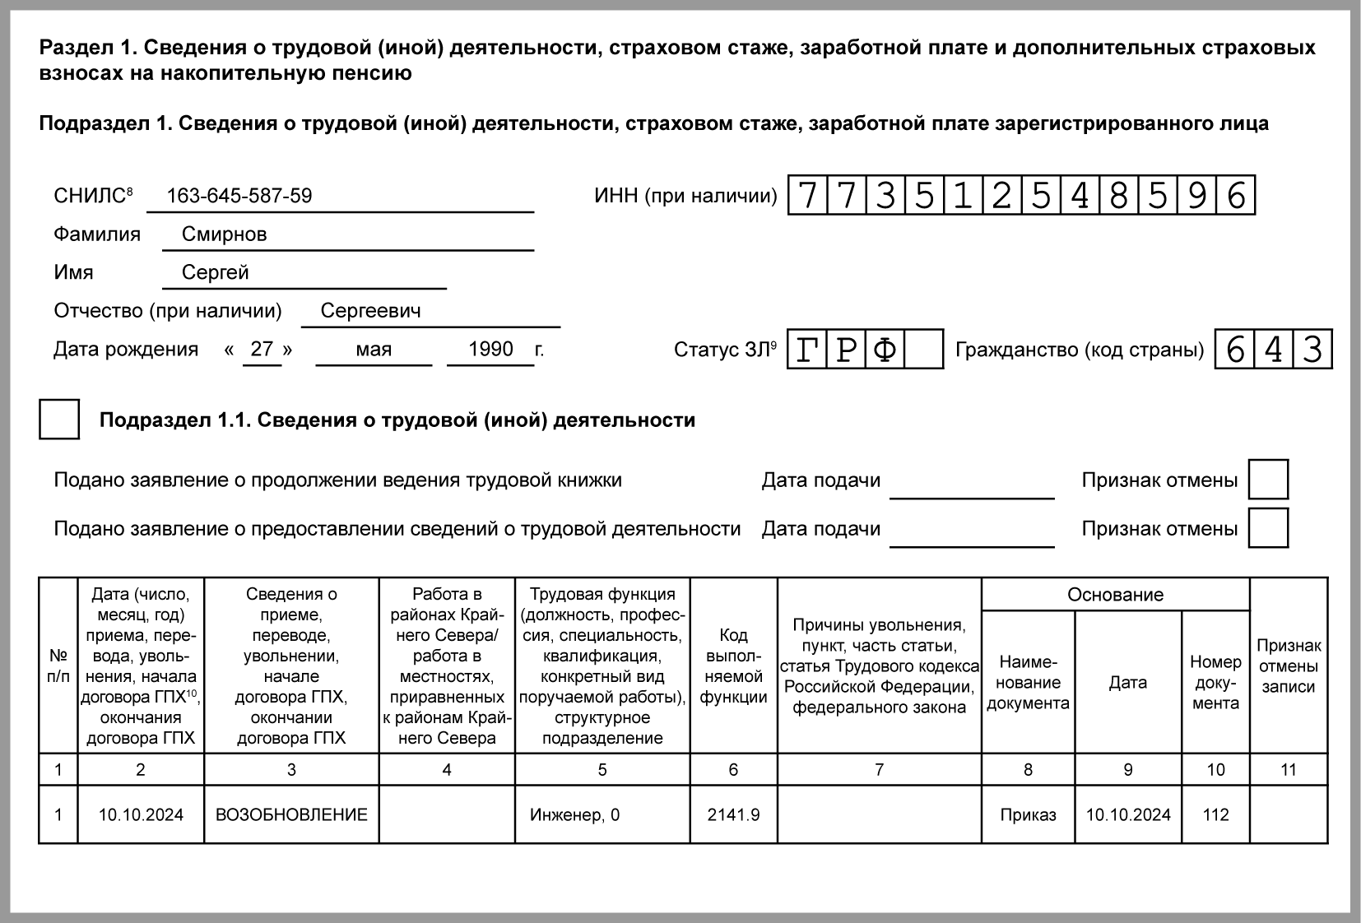

При переводе на другую должность или в другое подразделение, на дистанционную работу или на неполное время, при переименовании должности в графе 3 подраздела 1.1 пишите "ПЕРЕВОД" (Информация ПФР).

Подраздел 1.1 при переводе на другую должность

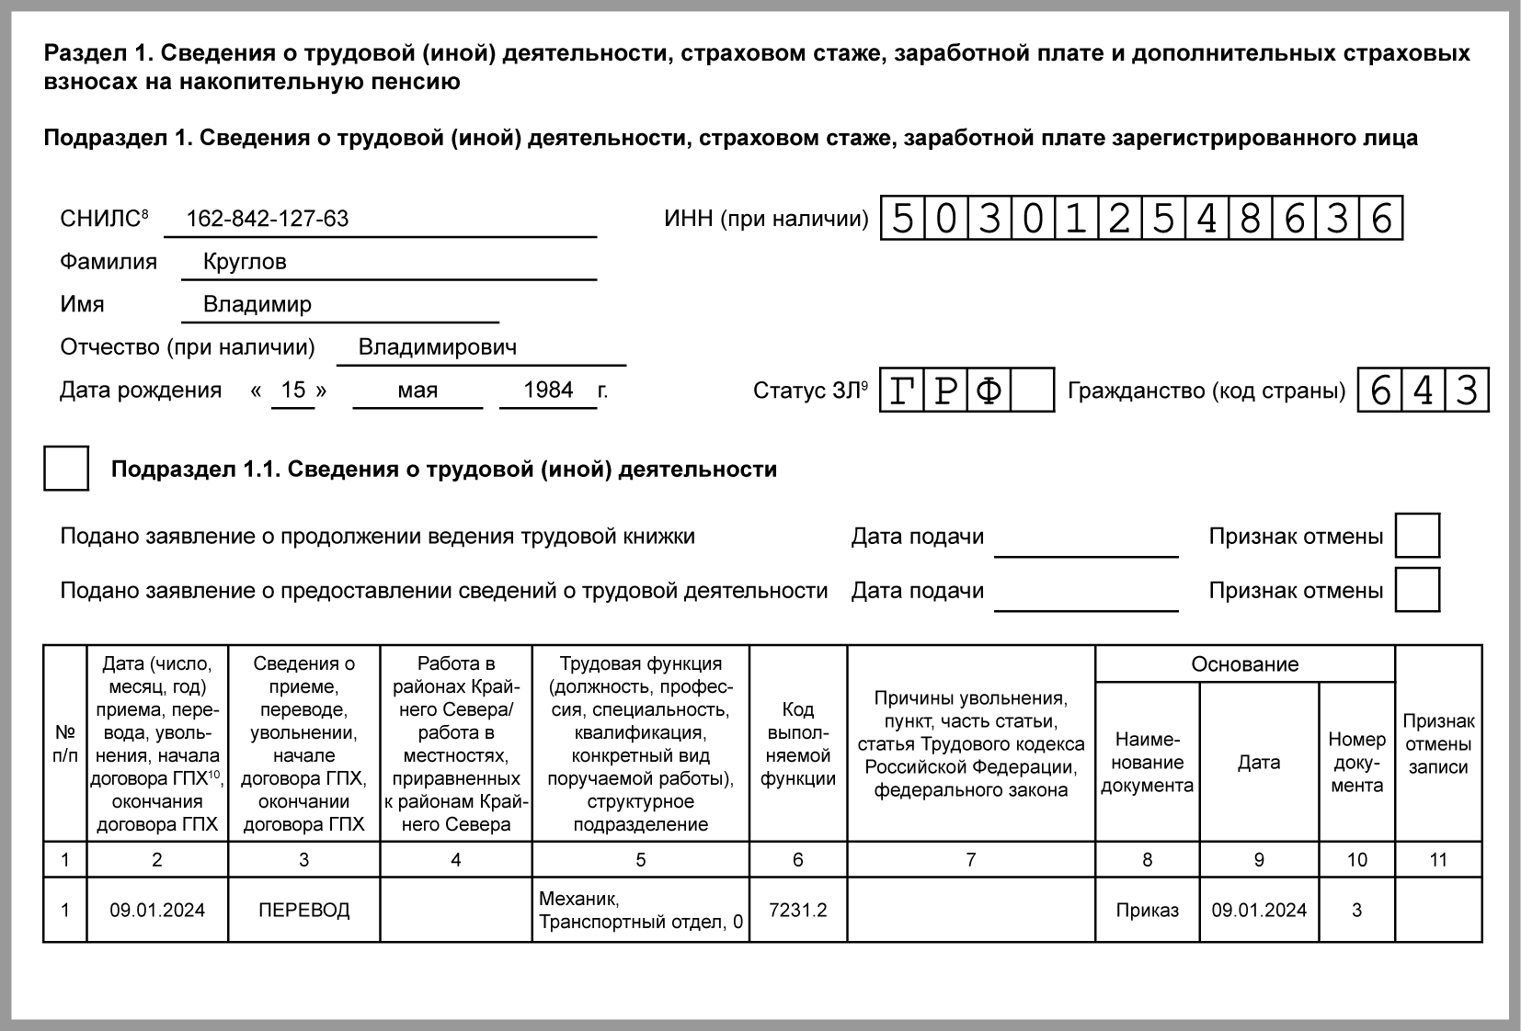

При переименовании или реорганизации в любой форме, включая присоединение, а также при переводе работника в обособленное подразделение, кадровое мероприятие в графе 3 - "ПЕРЕИМЕНОВАНИЕ". Там же укажите прежний и новый регистрационный номер страхователя в СФР (п. 53 Порядка).

Подраздел 1.1 при переводе в обособленное подразделение

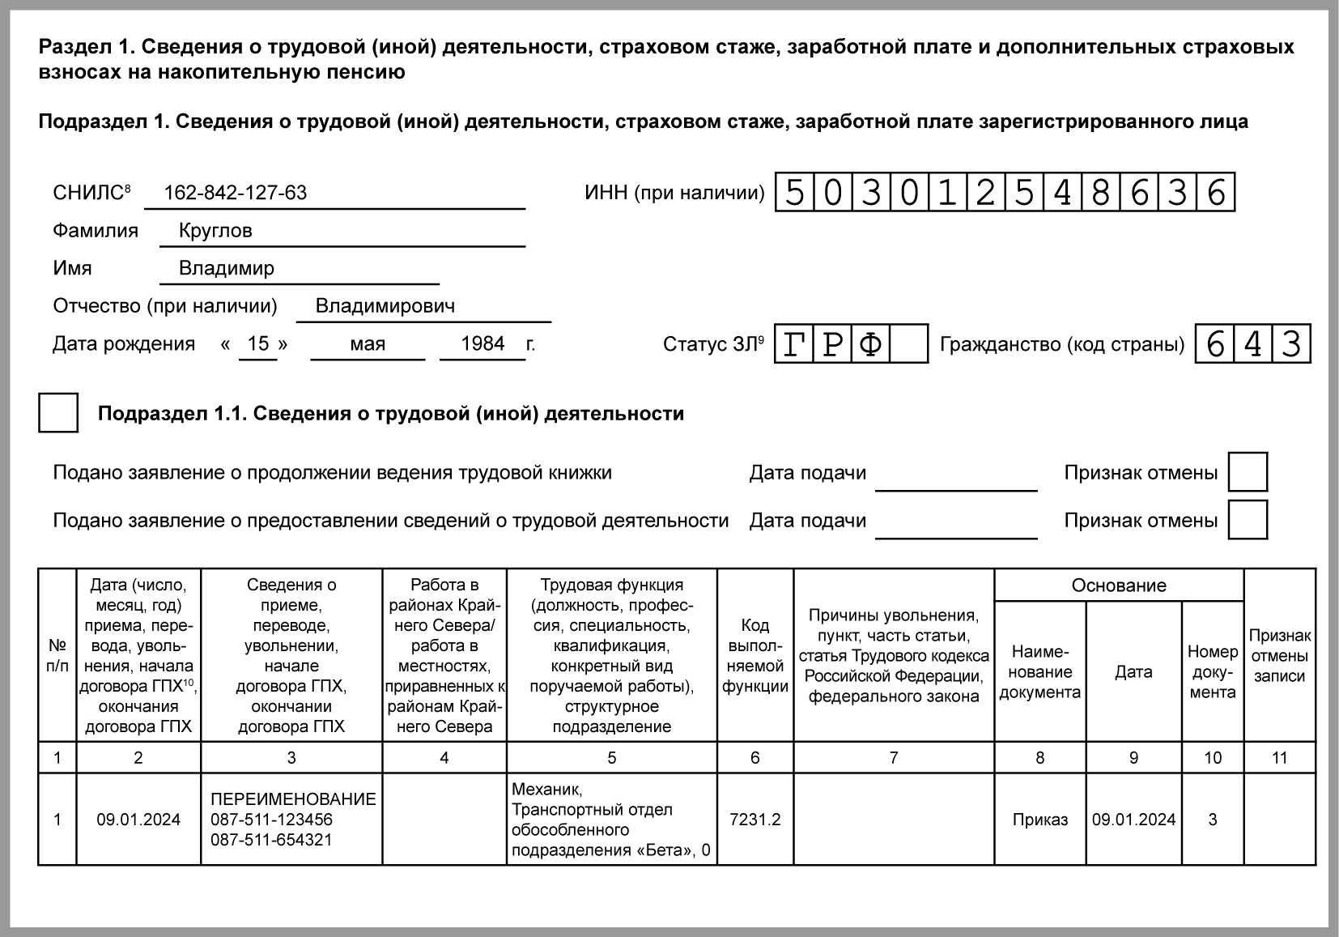

Подраздел 1.1 при переименовании организации

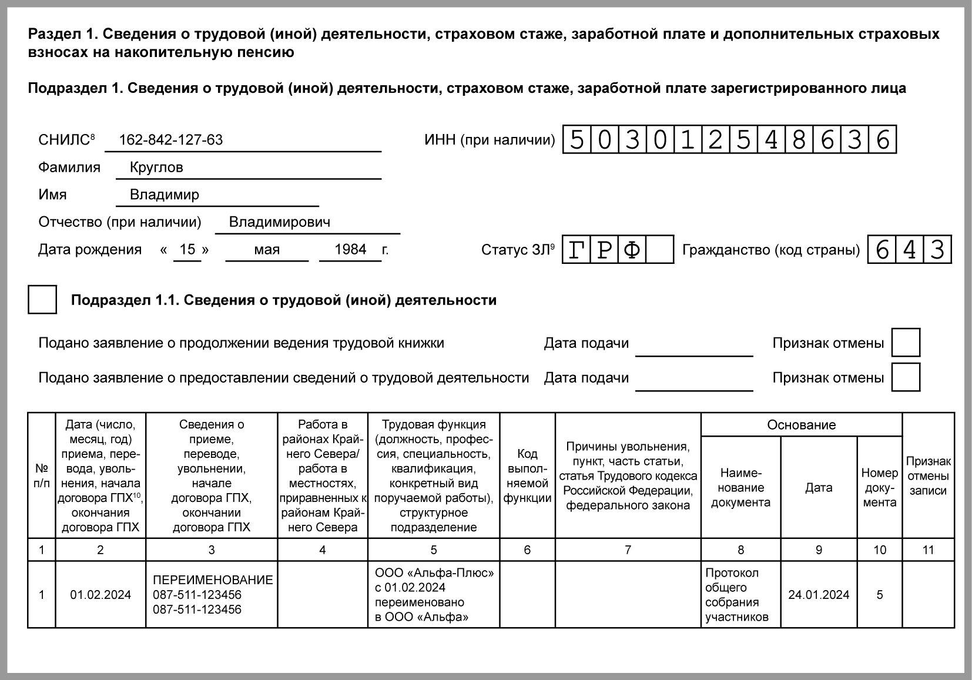

За нарушение срока сдачи подраздела 1.1 ЕФС-1 и за ошибки в нем предусмотрен штраф на должностное лицо от 300 до 500 руб. Если нарушения допущены по работнику на ГПД, дополнительный штраф на организацию 500 руб. (ст. 17 Закона N 27-ФЗ, ст. 15.33.2 КоАП РФ).
Подраздел 1.2 ежегодно сдают на работников, у которых в отчетном году были (п. 6 Порядка, ст. 11 Закона N 27-ФЗ):
- периоды работы, дающей льготы при назначении пенсии, например, на Крайнем Севере или во вредных условиях
- периоды работы на вахте или сезонные работы
- отпуск по уходу за ребенком от 1,5 до 3 лет или отпуск за свой счет
- простой или отстранение от работы
- приостановление трудового договора
- выполнение государственных обязанностей
Нулевой подраздел 1.2 не сдают.
Отчетный период - 2023.
По работникам, имеющим льготы при назначении пенсии из-за особых территориальных условий, в графе 4 поставьте код местности, в графе 5 - районный коэффициент, если он есть (п. п. 59, 65 Порядка).
По работам с вредными условиями труда поставьте код из Справочника особых условий в графе 8 или код из Справочника оснований в графе 9. Если работы приведены в Списках N N 1 и 2, дополнительно в следующей строке укажите код профессии из Списков (п. 88 Порядка).
В графе 7 для отпуска по уходу за ребенком от 1,5 до 3 лет ставьте код ДЛДЕТИ, для отпуска за свой счет, неоплачиваемых простоя или отстранения от работы - НЕОПЛ, для приостановления договора - ВОЕНСЛ.
Периоды больничного (код ВРНЕТРУД), отпуска по беременности (ДЕКРЕТ), отпуска по уходу за ребенком до 1,5 лет (ДЕТИ), ежегодного отпуска (ДЛОТПУСК) указывают по работникам, в отношении которых вы обязаны представить подраздел 1.2.
На лиц, работающих по ГПД, в подразделе 1.2 обязательно должна быть заполнена графа 4. В графе 7 укажите код НЕОПЛДОГ или ДОГОВОР (п. п. 71, 106 Порядка).

Подраздел 1.2 за 2023 г.

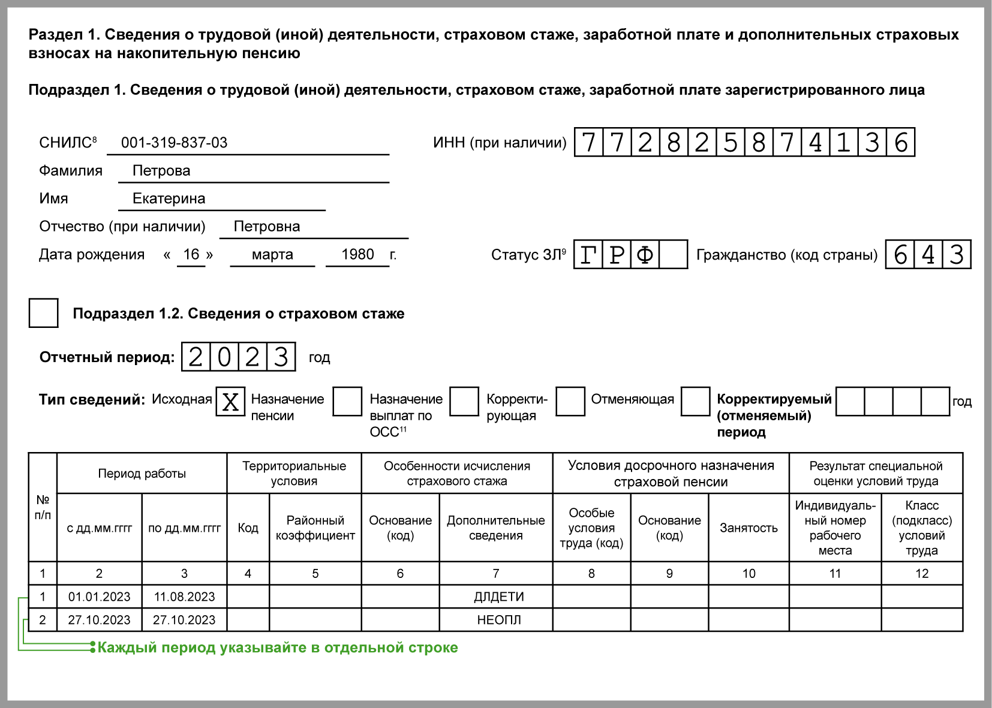

На работника, по которому в отчетном году подавали подраздел 1.2 при оформлении пенсии, отпуска по беременности и родам или по уходу за ребенком, по итогам года сдайте подраздел 1.2 с типом сведений "Исходная" (п. 55 Порядка, ст. 11 Закона N 27-ФЗ).
Раздел 2 ежеквартально сдают все организации, в нем приводят данные по всем работникам. Обязательные подразделы - 2.1 и 2.3 (п. 12 Порядка).
Если в отчетном периоде начислений работникам не было, сдайте нулевой разд. 2. Штраф за непредставление на организацию - 1 000 руб., на должностное лицо - от 300 до 500 руб. (ст. 26.30 Закона N 125-ФЗ, ст. 15.33 КоАП РФ).
Сведения о выплатах работникам по ГПД включайте в разд. 2, если начисляли с них взносы на травматизм (ст. 20.1 Закона N 125-ФЗ).
Код периода в разд. 2 за год - 12. Среднесписочная численность - ССЧ за 2023 г., рассчитанная в обычном порядке. Численность работающих застрахованных лиц - количество работников по трудовым договорам и работников по ГПД, за которых платите взносы на травматизм (п. п. 159, 160 Порядка).
В подразделе 2.3 все данные указывайте по состоянию на 01.01.2023, спецоценку и медосмотр, проведенные в 2023 г., не отражайте.

Раздел 2 за 2023 г.

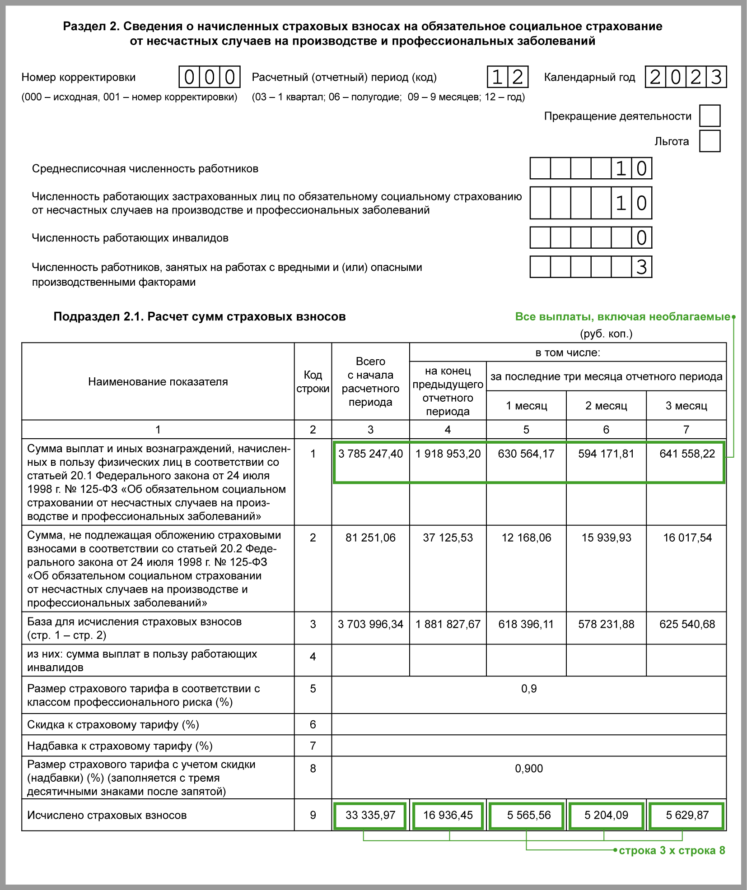

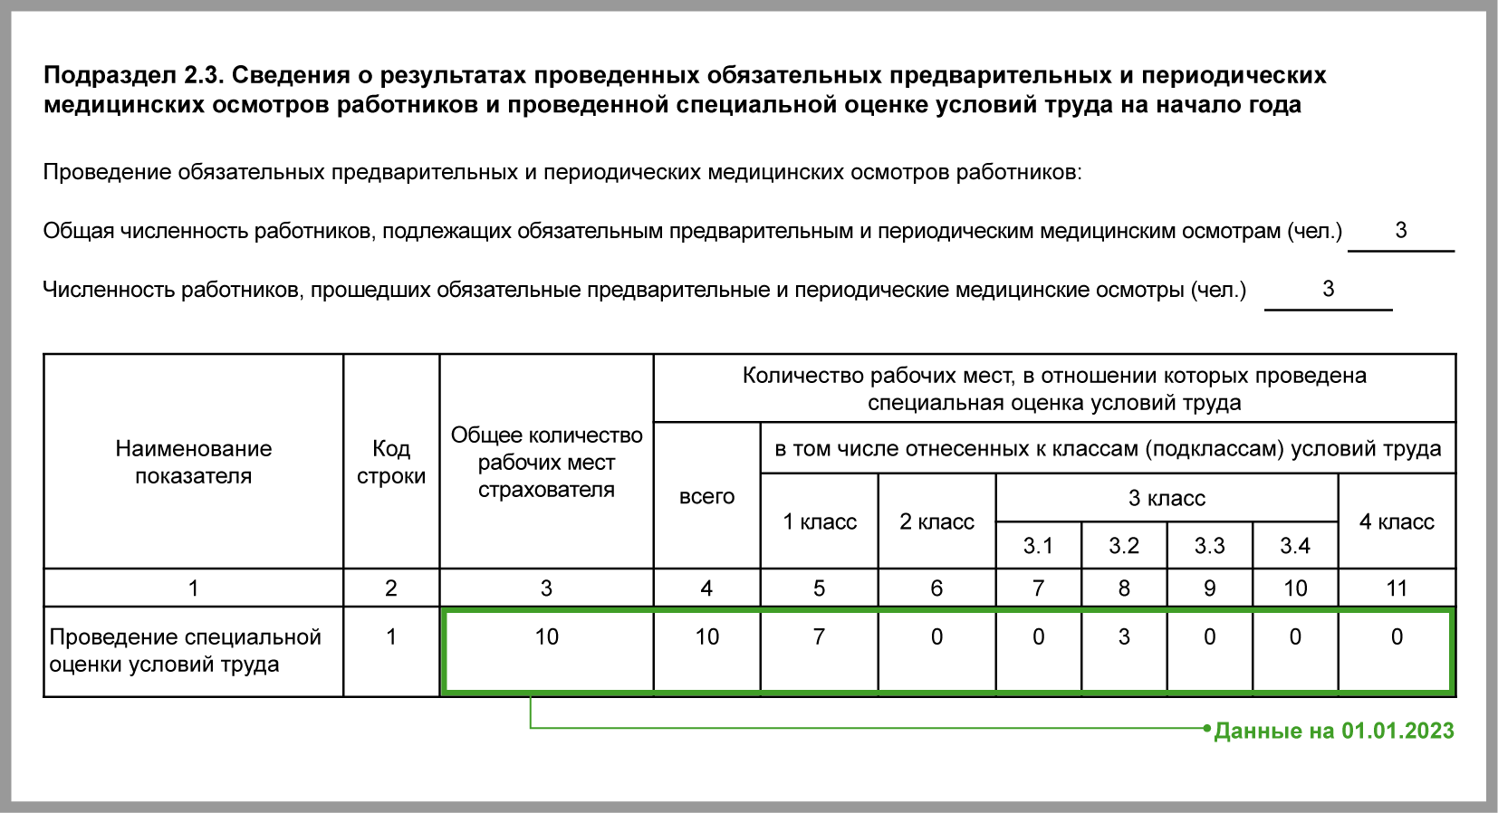

См. также:
- Персонифицированные сведения о физлицах: как заполнить, сдать, исправить
- Как заполнить РСВ
- Как заполнить 6-НДФЛ
- Чем трудовой договор отличается от гражданско-правового

